# UNIVERSIDADE DE SÃO PAULO

# Universidade de São Paulo – Wikipédia, a enciclopédia livre

# PLANO DE GERENCIAMENTO DO PROJETO

Projeto: ErgoHome

**Alunos**:

João Pedro Pilastri Terruel - N°USP:11812584

Victor Pereira Moura - N°USP:11836160

Ribeirão Preto, 2021

**Histórico de Alterações**

| **Data** | **Versão** | **Descrição** | **Autor** |
| --- | --- | --- | --- |
| 17/10/2021 | 0.1 | Documento inicial do plano de gerenciamento | João Pedro Pilastri Terruel, Victor Pereira Moura |
| 20/10/2021 | 1.0 | Versão final do plano de gerenciamento | João Pedro Pilastri Terruel, Victor Pereira Moura |



**Sumário**

1. Introdução 4

2. Objetivos do Projeto 5

2.1.     Principais Objetivos do Projeto 5

2.2.     Objetivos do Gerenciamento do Projeto 5

3. Escopo 6

3.1. No Escopo 6

3.2.     Fora do Escopo 7

4. Premissas para o Projeto 7

5. *Stakeholders* 8

6. Metodologia de desenvolvimento do sistema (MDS) 8

6.1.     Principais Produtos do Desenvolvimento 8

7. Etapas e Objetivos 10

8. Estimativas de projeto 10

8.1. Técnicas de estimativa 10

8.2. Estimativas 11

8.2.1. Determinação do custo e do esforço 13

9. Riscos 13

10. Cronograma 15

11.       Gestão de Recursos 15

11.1.     Definição da Equipe do Projeto 15

11.2. Outros Recursos 16

12. Mecanismos de tracking e controle 16

12.1.     Plano de Comunicação 16

12.2.     Controle de mudanças 18

13.   Referências 19



# 1. Introdução

Este documento fornece uma visão abrangente do projeto *ErgoHome*, sem se aprofundar nos detalhes das iterações, que serão melhor definidas ao longo do processo de desenvolvimento.

Nesse projeto, queremos desenvolver uma ferramenta de análise biomecânica para ergonomia a partir de uma imagem do ambiente de trabalho em computador com o seu usuário sentando. A partir da imagem e alguns outros dados melhor explanados no escopo, retornaremos para o usuário a disposição que deveria se encontrar seu ambiente de trabalho para ser mais ergonômico e confortável. Abaixo temos a demonstração como se deveria ser um ambiente de trabalho ergonômico:



Pessoa sentada em uma cadeira, usando o computador. Fonte: alegro.pl

No documento abaixo são apresentadas: a metodologia de desenvolvimento, a descrição e os objetivos do projeto, as métricas aplicadas, os objetivos das iterações, o cronograma e os produtos do desenvolvimento e a equipe de desenvolvimento.

# 

# 2. Objetivos do Projeto

## 2.1.     Principais Objetivos do Projeto

Considerando a alta da adoção e aceitação ao trabalho remoto, especialmente do *Home Office* devido a pandemia de Covid-19, o principal objetivo deste projeto é tornar possível para quem trabalha sentado com computadores, possuir uma forma fácil e simples de avaliar a ergonomia de um determinado ambiente de trabalho, através de imagens capturadas dele, de forma que trabalhadores nestas condições possam obter informações relevantes sobre o seu local de trabalho (relacionadas a altura do monitor em relação a cabeça do usuário, distância entre os olhos e a tela, e também a altura da cadeira em relação ao chão), tendo potencial de torná-lo mais ergonômico, caso necessário.

## 2.2.     Objetivos do Gerenciamento do Projeto

* Entregar ambas aplicações *Mobile* e *Desktop* do *ErgoHome* com qualidade, facilidade manejo e dentro dos prazos negociados.
* Estabelecer comunicação eficiente entre os *stakeholders* do projeto, seja através de reuniões ou qualquer outra forma de comunicação possível e desejada (lista dos *stakeholders* se encontra na Seção 2 deste documento), permitindo que todos recebam as informações que necessitam sobre o projeto.
* Acompanhar assiduamente os riscos e dependências da equipe envolvida no projeto, eliminando quaisquer gargalos que afetem o cronograma das atividades.
* Entregar toda documentação inerente ao projeto, com qualidade e dentro do prazo estipulado.

# 

# 3. Escopo

# 3.1. No Escopo

Determinação do Escopo do Software

**Funções:** Página de introdução, carregamento da imagem selecionada, apresentação da imagem para seleção dos pontos conforme instrução, cálculo das distâncias entre os objetos selecionados e retorno da configuração ergonômica correta.

**Desempenho:** Boa velocidade de desempenho, porém pode levar algum tempo para carregar a imagem no ambiente de seleção de objetos dependendo do tamanho da mesma, e no aplicativo mobile também dependemos também da velocidade da conexão de rede.

**Confiabilidade:** Moderada, pois depende em certas partes da participação do usuário para o bom funcionamento do software, por exemplo se o mesmo colocar uma imagem que nada ver com o seu ambiente de trabalho ou ele selecionar os objetos fora de ordem ou errônea na imagem, ou errar ou não souber o tamanho de seu monitor, os cálculos saem errados e só irá aparecer uma relação errada de distância entre objetos. Porém, se o usuário seguir as instruções como devido, as chances de o software falhar são praticamente nulas.

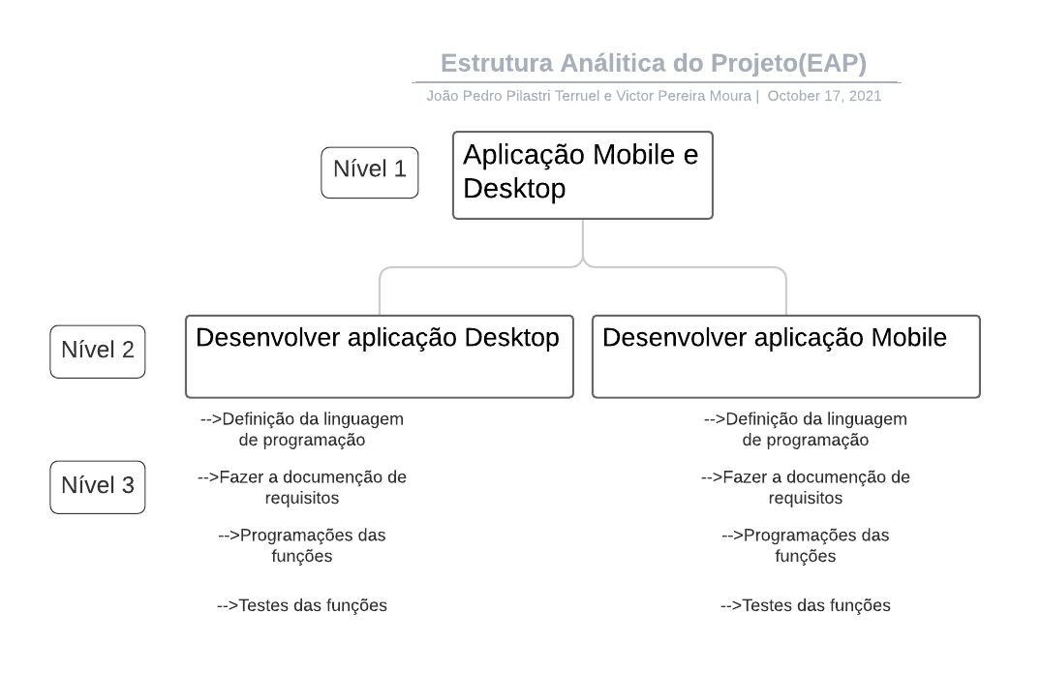

# 3.2.     Fora do Escopo

Estão fora do escopo as restrições como, tamanho da imagem, qualidade da câmera, celular smartphone. Quem usa a versão desktop precisa de uma câmera (ou aparelho com câmera) a parte para tirar a foto dela no ambiente de trabalho, já que a câmera webcam ou do próprio PC só pega o rosto.

Também não se encontra no escopo do projeto uso de Inteligência artificial e aprendizado de máquina para a seleção de pontos na imagem, para substituição da participação do usuário.

# 4. Premissas para o Projeto

* Computadores em bom estado, com os softwares necessários instalados e licenciados.
* Pessoal capacitado tecnicamente em *Python*, *Flutter*, *GitHub*.
* Imagens de local de trabalho para testes.
* Custos em energia elétrica (0,1 Kwatts/hora consumo Desktop, que custa em R$ R$ 0,85 por kWh, 0,1*6*4*0,85*2= R$4,08 por mês) e salário dos programadores (R$5 por hora).
* Prazo de entrega até 28 de janeiro de 2022.
* O usuário possui um dispositivo de captura de imagens para tirar foto do local de trabalho;
  + No caso do aplicativo, este dispositivo deve ser o próprio smartphone do usuário

# 5. *Stakeholders*

A tabela abaixo mostra os nossos *stakeholders*.

| ***Stakeholder*** | **Responsabilidade** |
| --- | --- |
| Departamento de Biomecânica | – Assegurar a implantação e o alcance dos resultados do Projeto  – Intermediar as interações com a Presidência e com o Pleno do TCE-PE  – Acompanhar periodicamente o andamento do Projeto. |
| Cliente | – Avaliar a eficácia e intuitividade da aplicação |

# 6. Metodologia de desenvolvimento do sistema (MDS)

A metodologia usada neste projeto será a XP-*Extreme* *Programming*, já que a equipe de desenvolvimento é formada por 2 pessoas e o prazo é de 4 meses, também irá exigir uma colaboração estreita, informal (verbal) entre clientes e desenvolvedores além de Feedback contínuo.

## 6.1.     Principais Produtos do Desenvolvimento

A tabela a seguir apresenta as disciplinas da MDS, assim como os principais artefatos que serão gerados pela equipe de desenvolvimento.

| **Disciplina** | **Principais Produtos** |
| --- | --- |
| Gerência de Projetos | Lista de riscos  Plano do projeto  Cronograma do projeto  Planilha(s) de acompanhamento e status do projeto |
| Requisitos | Documento(s) de requisitos (funcionais e não funcionais)  Especificação de casos de uso |
| Análise e Projeto | Modelo de análise e projeto  Tabela de mapeamento das classes de análise em elementos de projeto  Modelo de dados |
| Configuração e Mudanças | Solicitações de Mudança (se houver)  Notas de Release |
| Implementação | Código fonte |
| Testes | Plano de testes  Projetos de testes |

# 7. Etapas e Objetivos

| **Etapa** | **Mês** | **Objetivos** |
| --- | --- | --- |
| 1 | 1 | Obter o documento de requisitos e realizar o planejamento do projeto. |
| 2 | 1 | Instalação dos softwares para desenvolvimento das aplicações e ferramentas do projeto. |
| 3 | 1 | Desenvolvimento da aplicação desktop. |
| 4 | 2 | Testes da aplicação desktop. |
| 5 | 3 | Desenvolvimento da aplicação mobile. |
| 6 | 3 | Testes da aplicação mobile. |
| 7 | 4 | Consertos e correções das aplicações se necessário. |
| 8 | 4 | Entrega das aplicações e documentação final completa. |

# 

# 8. Estimativas de projeto

# 8.1. Técnicas de estimativa

Primeiro temos abaixo as duas métricas usadas a primeira com relação aos custos do projeto e a segunda com relação as linhas de código do projeto, que representam o esforço necessário para implementá-lo.

| **Custo** | |
| --- | --- |
| **Descrição** | O gasto total para desenvolver o projeto. |
| **Meta** | < R$ 3200 |
| **Procedimento de Coleta** | Comprovante de gasto (Nota fiscal). |
| **Procedimento de Análise** | Somatório dos gastos e subtração do orçamento total. Quanto menor o total, melhor. |
| **Procedimento de Divulgação** | Tabela de gastos apresentada em reunião. |

| **Linhas de Código** | |
| --- | --- |
| **Descrição** | Quantas linhas de código precisaram ser escritas para que ambas as aplicações estejam em funcionamento e com todas as funções esperadas. |
| **Meta** | < 2000 |
| **Procedimento de Coleta** | Contagem das linhas de código de cada arquivo gerado para a solução do programa. |
| **Procedimento de Análise** | Quanto menor o número de linhas necessário para resolver o problema, melhor. |
| **Procedimento de Divulgação** | Reunião final. |

# 8.2. Estimativas

Abaixo temos as duas estimativas Locs dos programas do projeto, a primeira da versão desktop e a segunda da versão mobile.

| **Funções (Desktop)** | **LOC**  **(Otimista)** | **LOC**  **(Mais provável)** | **LOC**  **(Pessimista)** | **LOC**  **(Esperado)** |
| --- | --- | --- | --- | --- |
| Página de introdução | 80 | 110 | 120 | 107 |
| Cálculo de distâncias cabeça-monitor | 100 | 140 | 200 | 143 |
| Cálculo de distâncias chão-cadeira | 100 | 160 | 200 | 157 |
| Cálculo distâncias chão-mesa | 100 | 170 | 200 | 150 |
| Exibição de configuração ergonômica | 150 | 210 | 250 | 163 |
| **TOTAL ESTIMADO** | N/A | N/A | N/A | 720 |
| **Funções (Mobile)** | **LOC**  **(Otimista)** | **LOC**  **(Mais provável)** | **LOC**  **(Pessimista)** | **LOC**  **(Esperado)** |
| Página de introdução | 120 | 160 | 200 | 160 |
| Cálculo de distâncias cabeça-monitor | 130 | 170 | 210 | 170 |
| Cálculo de distâncias chão-cadeira | 130 | 190 | 210 | 190 |
| Cálculo distâncias chão-mesa | 130 | 170 | 210 | 170 |
| Exibição de configuração ergonômica | 180 | 215 | 280 | 220 |
| **TOTAL ESTIMADO** | N/A | N/A | N/A | 910 |

Dessa forma, o total de linhas estimada para todo o projeto é de 1630 linhas ao todo.

## 8.2.1. Determinação do custo e do esforço

De projetos passados (Dados Históricos) obtém-se que a produtividade média da equipe de desenvolvimento é de: ~355 LOC/pessoas-mês.

Das tabelas, obteve-se que o LOC estimado para o projeto é de (720 + 910) = 1630. Dessa forma, o esforço é igual ao LOC Estimado / Produtividade média. Ou seja: Esforço = 1630 / 380 = 4,5 pessoas-mês.

Quanto ao custo, podemos calculá-lo a partir do LOC estimado x Custo médio. Desse modo, é igual a 1630 x 1,13 = 1841,9

# 9. Riscos

| **Risco do projeto** | **Descrição** |
| --- | --- |
| Identificação do risco | Existe a possibilidade do projeto ser cancelado. |
| Probabilidade | 15%. |
| Impacto | As atividades não podem continuar se isto acontecer. |
| Exposição ao risco | RE = 0,15 * (3200 + 16,32) = R$482,4. |
| Administração do risco | Estabelecer diálogo entre os *stakeholders*, de forma que todos estejam no mesmo passo e monitorar para evitar chegar nesse problema. |
|  |  |
| **Risco do projeto** | **Descrição** |
| Identificação do risco | A equipe pode não possuir capacidade técnica suficiente para desenvolver a versão mobile a tempo. |
| Probabilidade | 30%. |
| Impacto | Atraso na entrega do projeto. |
| Exposição ao risco | RE = 0,30 * (800 + 4,08) = R$241,2. |
| Administração do risco | Certificar-se que o projeto só iniciará após atestada a proficiência da equipe. Caso contrário, habilitar os colaboradores nas competências necessárias, e monitorar as dificuldades técnicas dos desenvolvedores durante o projeto. |
|  |  |

| **Risco do projeto** | **Descrição** |
| --- | --- |
| Identificação do risco | O equipamento para compilar a aplicação para iOS pode não chegar a tempo. |
| Probabilidade | 10%. |
| Impacto | Atraso na entrega do projeto. |
| Exposição ao risco | RE = 0,10 * (3000 + 800) = R$ 380. |
| Administração do risco | Pedir certeza na data de entrega do equipamento, monitorar o estágio enquanto ele não chega, e caso ele não chegue até perto do fim do projeto, adiar o lançamento da versão para iOS até que o equipamento necessário esteja em mãos. |

# 10. Cronograma

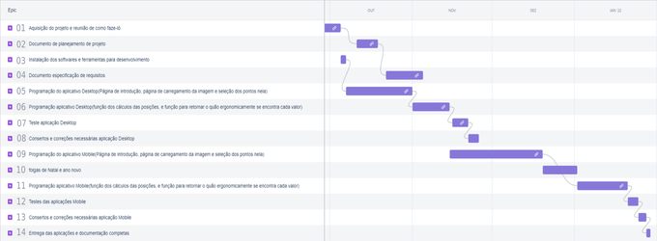

Abaixo temos o Pert do projeto, o caminho crítico está na cor vermelha.

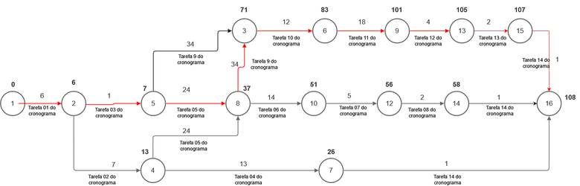

Ambas as imagens com melhor visualização no drive link: <https://drive.google.com/drive/u/1/folders/1yCemaEi4gOCVA3j4pAaCQsBY4KGpEV8m>

# 11.       Gestão de Recursos

## 11.1.     Definição da Equipe do Projeto

Preencha a tabela a seguir com o mapeamento dos profissionais da equipe de projeto nas respectivas responsabilidades necessárias.

Projetos de desenvolvimento de sistemas: as responsabilidades a mapear são as estabelecidas pela metodologia. Se a equipe de desenvolvimento ainda não estiver definida, preencha a coluna dos profissionais com a quantidade de técnicos necessários para desempenhar o papel ou ainda com a divisão responsável.

| **Profissionais da equipe de projeto** | **Responsabilidades** |
| --- | --- |
| Gerente do projeto | Coordenar o desenvolvimento |
| Analistas de sistema | Levantar os requisitos e projetar o sistema |
| Programadores | Desenvolver o sistema |

## 11.2. Outros Recursos

**Capacitações:**

* *GitHub* (Anterior às etapas de desenvolvimento da aplicação);
* *Python* (Etapa de desenvolvimento da aplicação desktop);
* *Flutter* (Etapa de desenvolvimento da aplicação mobile);

**Recursos de Hardware:**

* 2 Computadores (PC / Mac);
* Smartphones Android e iOS;

**Recursos de Software:**

* Ambiente integrado de desenvolvimento (Ex.: *Visual Studio Code*);
* Ambiente de compartilhamento de documentos (Ex.: *Jira* e *Google Drive*);
* Ambiente de versionamento de projetos (Ex.: *GitHub).*

# 12. Mecanismos de tracking e controle

## 12.1.     Plano de Comunicação

| **Informação 1** | |
| --- | --- |
| **Descrição** | Reunião com o professor para definir escopo do projeto |
| **Remetente** | João Pedro Pilastri Terruel, Victor Pereira Moura |
| **Destinatário(s)** | Prof. Dr. Paulo Roberto Pereira Santiago |
| **Periodicidade** | N/A |
| **Forma de Comunicação** | Google Meet / Email / WhatsApp |

| **Informação 2** | |
| --- | --- |
| **Descrição** | Avaliar o andamento do projeto |
| **Remetente** | Prof. Dr. Paulo Roberto Pereira Santiago |
| **Destinatário(s)** | João Pedro Pilastri Terruel, Victor Pereira Moura |
| **Periodicidade** | 15 dias |
| **Forma de Comunicação** | Google Meet / Email / WhatsApp |
|  |  |
| **Informação 3** | |
| **Descrição** | Avaliação final do projeto |
| **Remetente** | João Pedro Pilastri Terruel, Victor Pereira Moura |
| **Destinatário(s)** | Prof. Dr. Paulo Roberto Pereira Santiago |
| **Periodicidade** | N/A |
| **Forma de Comunicação** | Google Meet / Email / WhatsApp |

**Links de repositórios:**

* [https://github.com/](https://github.com/vitutiv/ErgoHome.git)vitutiv/ErgoHome.git
* <https://drive.google.com/drive/folders/1yCemaEi4gOCVA3j4pAaCQsBY4KGpEV8m?usp=sharing>

## 12.2.     Controle de mudanças

**Mudanças previstas:**

Ex: Reconhecimento de pontos através de inteligência artificial.

**Processo:**

| **Tarefa** | **Descrição** | **Responsável** |
| --- | --- | --- |
| Envio | Qualquer stakeholder do projeto pode enviar um pedido de mudança. | Solicitante |
| Revisão | Os pedidos serão revisados pela equipe, para determinar se o pedido está dentro do escopo da aplicação e não já foi realizado anteriormente. | Todos os stakeholders |
| Desenhar e planejar alterações | Dado um pedido válido, será feita uma estimativa do retrabalho. | Coordenador e analistas de sistema |
| Realizar alterações | A partir do planejamento das alterações, o time de desenvolvimento irá implementar as mudanças no sistema. | Equipe de desenvolvimento |
| Testes de Regressão | Verificar se funções anteriormente funcionais não foram inutilizadas com as mudanças | Testador |
| Testes de Integração | Verificar se a mudança se comporta como o esperado | Testador |

**Mudanças não previstas:**

**Processo:**

| **Tarefa** | **Descrição** | **Responsável** |
| --- | --- | --- |
| Envio | Qualquer stakeholder do projeto pode enviar um pedido de mudança. | Solicitante |
| Revisão | Os pedidos serão revisados pela equipe, para determinar se o benefício da mudança compensa os custos adicionais | Todos os stakeholders |
| Realizar alterações | Se viável, o time de desenvolvimento irá implementar as mudanças no sistema. | Equipe de desenvolvimento |
| Testes de Regressão | Verificar se funções anteriormente funcionais não foram inutilizadas com as mudanças | Testador |
| Testes de Integração | Verificar se a mudança se comporta como o esperado | Testador |

# 13.   Referências

Plano para o plano de projeto de software

<https://www.tce.pe.gov.br/cti/metodologia/planodeprojeto.docx>